PATVIRTINTA
Šiaulių miesto savivaldybės tarybos
2014 m. gruodžio 18 d. sprendimu Nr. T-384

ŠIAULIŲ MIESTO SAVIVALDYBĖ

PATIKSLINTA APLINKOS ORO KOKYBĖS VALDYMO ŠIAULIŲ MIESTE PROGRAMA IR JOS ĮGYVENDINIMO PRIEMONIŲ PLANAS

2014
Šiauliai

TURINYS

1. Vieta, kurioje viršijama aplinkos oro užterštumo norma 3
1.1. Situacijos schema 3
1.2. Aplinkos oro kokybės matavimo stotis 4
2. Bendra informacija 4
2.1. Zonos tipas 4
2.2. Zonos, kurioje viršijama aplinkos oro užterštumo norma, plotas ir jame taršos poveikį patiriančių gyventojų skaičius 4
2.3. Naudingi klimatiniai duomenys 5
2.4. Svarbūs vietovės topografiniai duomenys 7
2.5. Užterštoje teritorijoje esantys objektai, kuriems reikia apsaugos 7
3. Atsakinga institucija 8
4. Taršos pobūdis ir vertinimas 8
4.1. Ankstesniais metais nustatytas teršalų koncentracijos lygis 8
4.2. Atitinkamais metais nustatytas teršalų koncentracijos lygis, dėl kurio atsirado prievolė tikslinti programą 9
4.3. Naudojami vertinimo metodai 10
5. Taršos kilmė 10
5.1. Pagrindinių aplinkos oro taršos šaltinių sąrašas 10
5.2. Bendras iš šių šaltinių išmetamų teršalų kiekis 10
5.3. Informacija apie taršą iš kitų regionų 11
6. Padėties analizė 13
6.1. Informacija apie veiksnius, kurie veikia oro kokybės normų viršijimą 13
6.2. Informacija apie galimas oro kokybės gerinimo priemones 14
7. Informacija apie aplinkos oro kokybės gerinimo priemones ar projektus, vykdytus iki 2008 m. birželio 11 d. 17
7.1. Vietos, regioninės, nacionalinės, tarptautinės priemonės 17
7.2. Informacija apie pastebėtą šių priemonių poveikį aplinkos oro užterštumo lygiui 18
8. Informacija apie aplinkos oro kokybės gerinimo priemones ar projektus, vykdytus po 2008 m. birželio 11 d. 18
8.1. Visų patikslintoje programoje numatytų priemonių, skirtų aplinkos oro užterštumo lygiui sumažinti, išvardijimas ir jų įgyvendinimo tikslų aprašymas 20
8.2. Priemonių įgyvendinimo tvarkaraštis 22
8.3. Planuojami oro kokybės pagerinimo tikslai ir laikas, reikalingas šiems tikslams pasiekti 22
9. Informacija apie planuojamas ar nagrinėjamas ilgalaikes priemones arba projektus 22
10. Leidinių, dokumentų, darbų ir kt., panaudotų informacijai pateikti, sąrašas 22

1. Vieta, kurioje viršijama aplinkos oro užterštumo norma

1.1. Situacijos schema

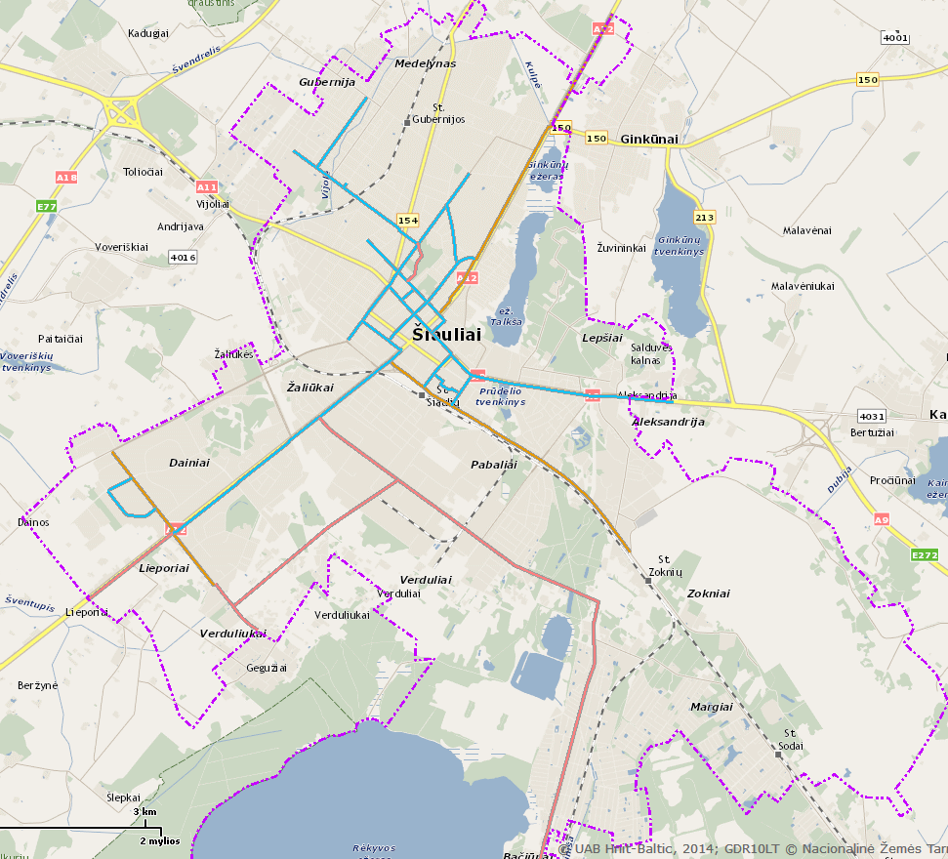

1 pav. Šiaulių miestas

1.2. Aplinkos oro kokybės matavimo stotis

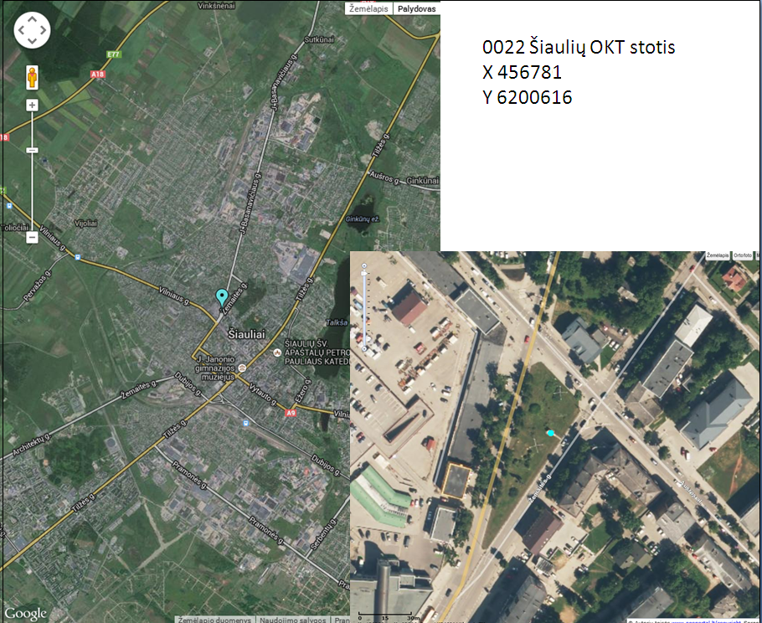

2 pav. Šiaulių oro kokybės matavimo stoties vieta

2. Bendra informacija

2.1. Zonos tipas
Šiauliai yra ketvirtas pagal dydį Lietuvos Respublikos miestas. Bendras miesto teritorijos plotas yra 81,13 kv. km.

2.2. Zonos, kurioje viršijama aplinkos oro užterštumo norma, plotas ir jame taršos poveikį patiriančių gyventojų skaičius

1 lentelė

Gyventojų skaičius Šiaulių mieste

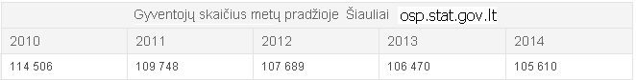

2.3. Naudingi klimatiniai duomenys
Lietuvos hidrometeorologijos tarnybos duomenimis:
Šiaulių mieste vidutinė metinė saulės spindėjimo trukmė – 1750–1800 valandų per metus.

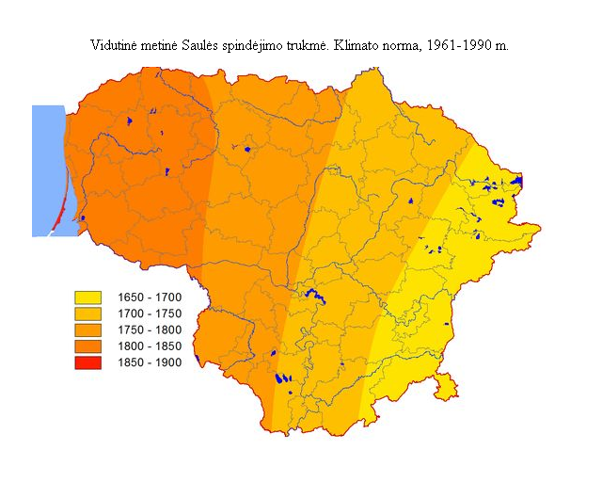

3 pav. Saulės spindėjimo trukmė val.

Vidutinis metinis kritulių kiekis – 550–650 mm per metus.

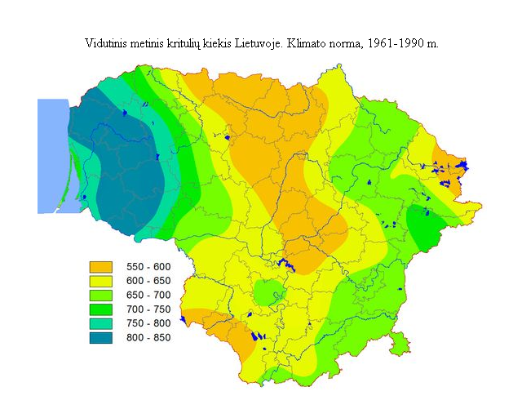

4 pav. Kritulių kiekis mm per metus

Metinė Šiaulių oro temperatūra – 5,5–6,5 °C.

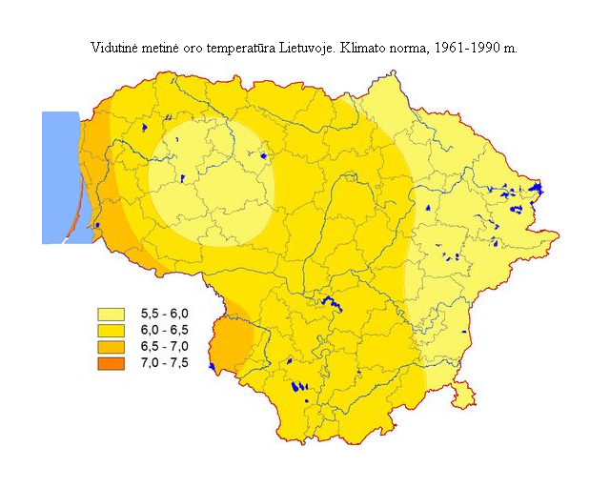

5 pav. Oro temperatūra °C

Šiauliuose vyrauja šiaurės, rytų vėjai. Vidutinis metinis vėjo greitis – 3–3,5 m/s.

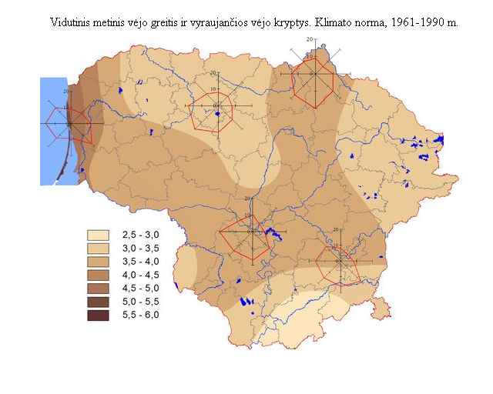

6 pav. Vėjo greitis ir kryptys m/s

2.4. Svarbūs vietovės topografiniai duomenys
Miesto teritorija yra labai skirtingų žemėvaizdžių sandūroje, todėl reljefo mezoformų įvairovė yra gana didelė, o paviršiaus aukščio skirtumas miesto teritorijoje siekia 48 metrus, neskaitant vandens telkinių gylio. Antropogeninis paviršiaus pertvarkymas santykinai nėra didelis, nes antropogeninių gamtinio reljefo pakeitimų amplitudė siekia tik apie 10 metrų.
Didžiausia miesto teritorijos dalis yra kalvotų moreninių aukštumų ir molingųjų lygumų žemėvaizdyje. Miestas patenka net į keletą geomorfologinių mikrorajonų. Būdingiausios reljefo formos yra priemolingos lėkštašlaitės kalvos, pelkėti kloniai, žemos bangos. Pietinė ir pietrytinė teritorijos dalys pasižymi plokščiuoju stambiai pelkėtu priesmėlingosios lygumos vietovaizdžiu. Rytinėje miesto teritorijos dalyje vyrauja kraštiniai kalvotieji moreniniai dariniai, šiaurės vakarinėje miesto dalyje yra pamatinės moreninės lygumos fragmentų. Miesto reljefo įvairovę kiek padidina pakraštinių kalvų ir bangų elementai.
Regioniniu požiūriu Šiaulių miestas yra pakankamai pridengtas nuo nepalankių taršos požiūriu makroregioninių oro srautų, kadangi iš vakarų ir pietvakarių jį užstoja reljefo makroelementai ir dideli miškų masyvai. Nepaisant to, miesto teritorija yra gana atvira ir palanki oro srautų maišymuisi, teritorijoje nėra gilių uždarų daubų, mažai perpučiamų arealų. Nors paviršiaus peraukštėjimas mieste siekia 48 metrus, mieste nėra stačiais šlaitais atribotų uždarų užstatytų erdvių.

2.5. Užterštoje teritorijoje esantys objektai, kuriems reikia apsaugos
Statistikos departamento duomenimis, 2014 m. pradžioje Šiaulių mieste gyveno 105610 gyventojų.
Šiauliuose 2014 m. veikė 8 gimnazijos, 14 progimnazijų, 2 vidurinės mokyklos, 1 pagrindinė mokykla, 5 pradinės mokyklos, 6 specialiosios mokyklos, 28 ikimokyklinio ugdymo įstaigos, 8 neformaliojo vaikų švietimo mokyklos, 6 ligoninės.
Higienos instituto Sveikatos informacijos centro duomenimis, 2011–2013 m. stebimas sergamumo lėtinėmis apatinių kvėpavimo takų ligomis augimas. 2011 m. rodiklis siekė 1 174,59 atvejo 100 000 gyventojų, 2012 m. – 1 232,73 atvejo 100 000 gyventojų, 2013 m. – 1 481,52 atvejo 100 000 gyventojų. Lyginant vaikų (0–17 m.) ir pagyvenusių (65+ m.) asmenų sergamumą, matyti, kad lėtinėmis apatinių kvėpavimo takų ligomis daugiau serga pagyvenę žmonės nei vaikai (žr. 2 lentelę).

2 lentelė

Gyventojų sergamumas lėtinėmis apatinių kvėpavimo takų ligomis 2011–2013 m. Šiaulių mieste, lyginant pagal amžių (100 000 gyventojų)

Metai | Vaikai (0–17 m.) | Pagyvenę (65+ m.) asmenys
2011 | 1 004,51 | 1 840,81
2012 | 1 091,18 | 1 894,47
2013 | 1 673,19 | 2 259,83

Sergamumas bronchine astma 2011–2013 m. Šiaulių mieste taip pat augo. 2011 m. rodiklis siekė 381,72 atvejo 100 000 gyventojų, 2012 m. – 386,63 atvejo 100 000 gyventojų, 2013 m. – 543,19 atvejo 100 000 gyventojų. Lyginant vaikų (0–17 m.) ir pagyvenusių (65+ m.) asmenų sergamumą bronchine astma, matyti, kad šia liga daugiau serga vaikai nei pagyvenę žmonės (žr. 3 lentelę).

3 lentelė

Gyventojų sergamumas bronchine astma 2011–2013 m. Šiaulių mieste, lyginant pagal amžių
(100 000 gyventojų)

Metai | Vaikai (0–17 m.) | Pagyvenę (65+ m.) asmenys
2011 | 968,82 | 321,75
2012 | 1 075,44 | 293,88
2013 | 1 635,89 | 423,72

3. Atsakinga institucija
Šiaulių miesto savivaldybės administracija
Vasario 16-osios g. 62
LT-76295 Šiauliai
Tel. (8 41) 500 510, faks. (8 41) 524 115
El. p. info@siauliai.lt

4. Taršos pobūdis ir vertinimas

4.1. Ankstesniais metais nustatytas teršalų koncentracijos lygis
Dienų skaičius Šiaulių mieste, kai buvo viršyta paros KD₁₀ koncentracija, nuo 2006 m. iki 2014-11-15 (7 pav. ir 4 lentelė).

7 pav. Šiaulių miesto dienų, kai buvo viršyta paros KD₁₀ koncentracija, nuo 2006 m. iki 2014-11-15

4 lentelė

Šiaulių miesto paros KD₁₀ kaita nuo 2006 metų iki 2014-11-15

Metai | 2006 | 2007 | 2008 | 2009 | 2010 | 2011 | 2012 | 2013 | 2014.11.15
Dienų skaičius, kai buvo viršyta KD₁₀ koncentracija | 39 | 18 | 11 | 31 | 52 | 33 | 35 | 49 | 17
Leistina dienų per metus | 35 | 35 | 35 | 35 | 35 | 35 | 35 | 35 | 35

KD₁₀ vidutinė metinė koncentracija Šiauliuose neviršijo ribinės vertės (40 µg/m³).
2013 m. vieno iš policiklinių aromatinių angliavandenilių (PAA) – benz(a)pireno (B(a)P) vidutinė metinė koncentracija Šiauliuose viršijo siektiną vertę (ng/m³) ir buvo lygi 1,76 ng/m³.
Palyginti su 2012 m., banz(a)pireno koncentracija Šiauliuose padidėjo 11 proc. Didžiausia B(a)P koncentracija nustatyta sausio mėnesį ir siekė 8,34 ng/m³.
Vertinant ilgesnio periodo duomenis, pastebima benz(a)pireno koncentracijos aplinkos ore didėjimo tendencija.

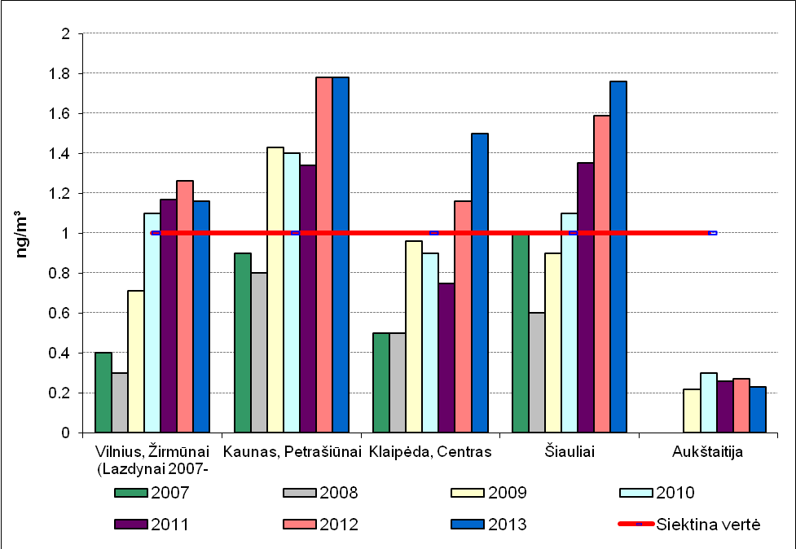

8 pav. Benz(a)pireno (B(a)P) vidutinė metinė koncentracija

Benz(a)pirenas yra šalutinis nevisiško degimo procesų produktas, į aplinkos orą patenkantis daugiausia iš kietąjį kurą (akmens anglį, durpes, medieną) deginančių įrenginių, taip pat su transporto išmetamosiomis dujomis. Kadangi didesnė B(a)P koncentracija nustatyta šaltuoju metų laiku, tikėtina, kad didžiausią įtaką šio teršalo koncentracijos padidėjimui aplinkos ore turi kuro deginimas šiluminės energijos gamybai bei individualių būstų šildymui, ypač jei tam naudojamas kietasis kuras.
Aplinkos apsaugos agentūros duomenimis, kitų teršalų (anglies monoksido (CO), sieros dioksido (SO2), azoto dioksido (NO2), ozono (O3)) koncentracija 2006–2012 m. periodu neviršijo nustatytų verčių.

4.2. Atitinkamais metais nustatytas teršalų koncentracijos lygis, dėl kurio atsirado prievolė tikslinti programą
Aplinkos apsaugos agentūros duomenimis, Šiaulių OKT stotyje 2013 m. kietųjų dalelių KD₁₀ paros vidurkis ribinę vertę (50 µg/m³) viršijo 49 dienas, t. y. buvo viršyta leistina 35 dienų per metus riba. Didžiausia paros vidurkio vertė nustatyta sausio mėn. (146 µg/m³) ir viršijo ribinę vertę 2,9 karto.
Vieno iš policiklinių aromatinių angliavandenilių (PAA) – benz(a)pireno (B(a)P) vidutinė metinė koncentracija Šiauliuose viršijo siektiną vertę (ng/m³) ir buvo lygi 1,76 ng/m³.
Atsižvelgiant į Lietuvos Respublikos aplinkos oro apsaugos įstatymo nuostatas, savivaldybės vykdomoji institucija turi tikslinti Aplinkos oro kokybės valdymo programą ir imtis visų reikiamų priemonių, kad užtikrintų, jog šių teršalų koncentracija aplinkos ore neviršytų nustatytos normos.

4.3. Naudojami vertinimo metodai
Aplinkos apsaugos agentūros duomenimis, nuo 2003 m. Lietuvos valstybinio aplinkos oro monitoringo (stebėsenos) tinklas automatizuotas, teršalų koncentracija pradėta matuoti nenutrūkstamai automatiniais matavimo prietaisais, naudojant pamatinius arba juos atitinkančius metodus. Lietuvos, kaip ir daugelio Europos šalių, oro monitoringo (stebėsenos) stotyse KD₁₀ ir KD_{2,5} koncentracijai matuoti naudojami automatiniai prietaisai, veikiantys β spindulių absorbcijos metodo pagrindu. Šiaulių oro kokybės matavimo stotyje KD₁₀ koncentracijai matuoti sumontuoti Horiba Ltd. APDA371 analizatoriai.

5. Taršos kilmė

5.1. Pagrindinių aplinkos oro taršos šaltinių sąrašas
2013 m. kietųjų dalelių oro užterštumo žemėlapiai su taškiniais, linijiniais ir plotiniais oro taršos šaltiniais pateikiami Aplinkos apsaugos agentūros puslapyje:
http://oras.gamta.lt/files/SIAU_KD10_9041_2013.png,
http://oras.gamta.lt/files/SIAU_2013_KD10_vid.png.

5.2. Bendras iš šių šaltinių išmetamų teršalų kiekis
Aplinkos apsaugos agentūros duomenimis, 2013 m. Šiauliuose iš 65 įmonių stacionarių aplinkos oro taršos šaltinių išmesta 7004,3 tonos teršalų.

5 lentelė

Teršalų emisija į aplinkos orą iš stacionarių taršos šaltinių Lietuvoje 2013 m. (apskritys t per metus)

Eil.  nr. | Apskritis | Įmonių  skaičius | Iš viso išmesta į aplinkos orą | Normatyvas DLT
1. | Vilniaus | 89 | 5196,5 | 25049,2
2. | Kauno | 121 | 10104,8 | 27327,9
3. | Klaipėdos | 77 | 5256,0 | 8119,6
4. | Šiaulių | 65 | 7994,3 | 13160,4
5. | Panevėžio | 58 | 3264,1 | 7259,4
6. | Alytaus | 32 | 1467,7 | 2752,8
7. | Marijampolės | 25 | 1915,5 | 3499,0
8. | Utenos | 29 | 1723,5 | 2778,3
9. | Tauragės | 15 | 593,7 | 862,6
10. | Telšių | 33 | 23174,1 | 49942,5
11. | Iš viso | 544 | 60690,2 | 140751,7

Iš jų 577,5 tonos išmesta kietųjų medžiagų pavidalu (9 pav.).

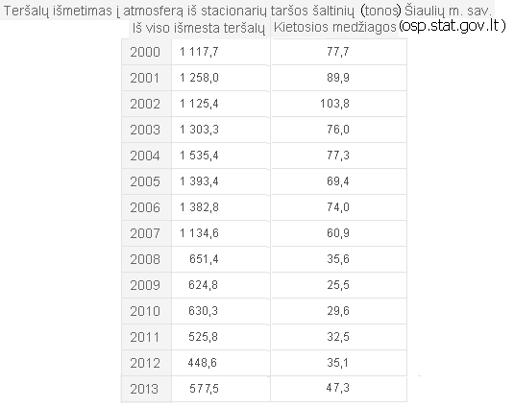

9 pav. Teršalų išmetimas Šiaulių mieste. Kietosios medžiagos

5.3. Informacija apie taršą iš kitų regionų
Oro kokybės rodikliai kitose Lietuvos oro kokybės stotyse pateikiami 10 ir 11 pav.
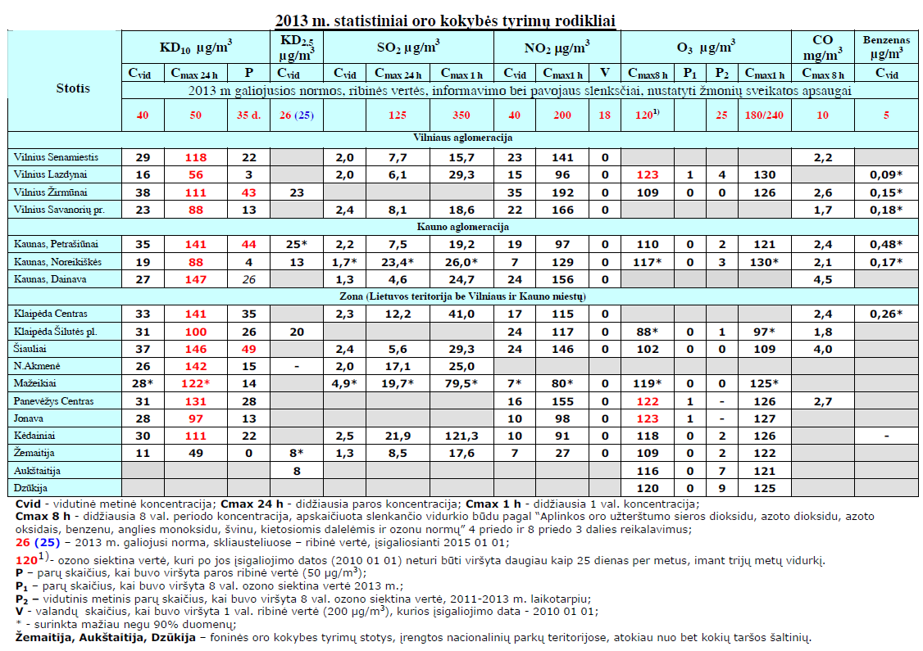
10 pav. 2013 m. statistiniai oro kokybės tyrimų rodikliai
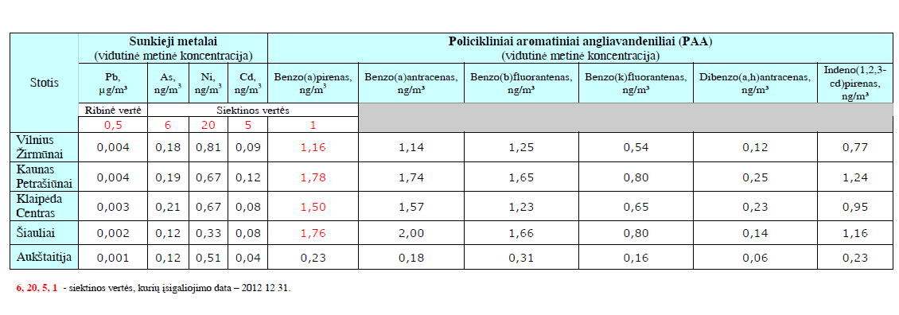
11 pav. 2013 m. statistiniai oro kokybės tyrimų rodikliai (10 pav. tęsinys)

6. Padėties analizė

6.1. Informacija apie veiksnius, kurie veikia oro kokybės normų viršijimą
Aplinkos oro užterštumo kietosiomis dalelėmis priežastys:
1. Intensyvus kūrenimas (energetikos, pramonės įmonių ir individualių gyvenamųjų namų šildymo įrenginių tarša).
2. Transporto tarša.
3. Oro tarša kylanti dėl kokybiškai nenuvalytų gatvių (toliau - pakeltoji tarša).
4. Foninė tarša (užterštų oro masių pernaša iš aplinkinių teritorijų). Foninės oro taršos įvertinimui atlikti aplinkos oro užterštumo kietosiomis dalelėmis tyrimai pietiniame gyvenamajame rajone (Gegužių g. 94).
5. Nepalankios teršalų sklaidai sąlygos.
6. Meteorologinės sąlygos, nuo kurių priklauso šildymo intensyvumas ir šildymo sezono trukmė, temperatūrinė inversija; dienų skaičius, kai vėjo greitis neviršija 1 m/s).
2013 m. Šiaulių miesto KD₁₀ viršijimo priežastys pateikiamos 12, 13 paveikslėliuose.

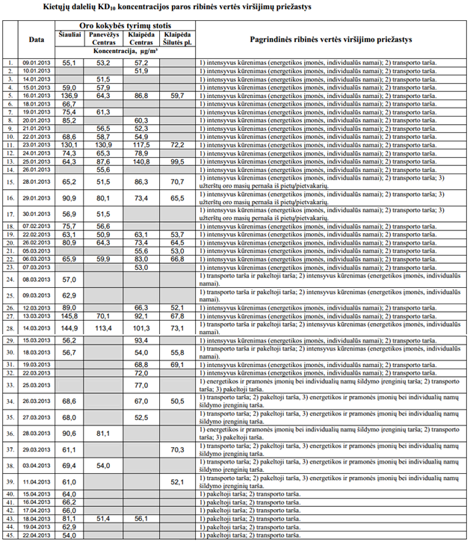
12 pav. 2013 m. Šiaulių miesto KD₁₀ viršijimo priežastys
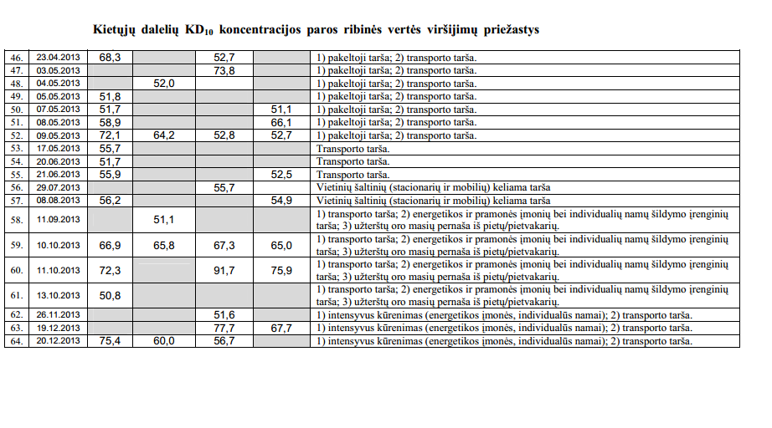

13 pav. 2013 m. Šiaulių miesto KD₁₀ viršijimo priežastys (12 pav. tęsinys)

Aplinkos apsaugos agentūros duomenimis, Šiauliuose, kur transportas turi didelės įtakos oro kokybei, balandžio ir gegužės mėnesiais kietųjų dalelių ribinės vertės viršijimų nustatyta daugiau – atitinkamai po 9 ir 5 dienas. Aukštą oro užterštumo lygį pirmąją metų pusę miestuose dažniausiai lėmė padidėjęs teršalų išmetimas suintensyvėjus šiluminės energijos gamybai energetikos įmonėse ir individualių namų šildymo įrenginiuose bei dažnai vyravusios nepalankios oro sąlygos jiems išsisklaidyti. Nemažą įtaką kokybei turėjo pakeltoji tarša ir autotransporto priemonių išmetami teršalai, o kai kuriomis dienomis papildoma teršalų porcija pietinių krypčių oro pernašos galėjo būti atgabenta ir iš kitų Europos regionų.
Paskutinių kelių metų stebėjimų duomenys rodo, kad didžiausios kietųjų dalelių ir benz(a)pireno koncentracijos stebimos šaltuoju metų laiku ir didžiausią įtaką oro užterštumui padidėti turi padidėjęs teršalų išmetimas dėl intensyvaus kūrenimo šildant patalpas iš energetikos įmonių ir ypač individualių būstų šildymo įrenginių. Daugiausia kietųjų dalelių ir benz(a)pireno į orą patenka deginant kietąjį kurą – medieną, durpes, akmens anglį. Be to, dar didesnis benz(a)pireno kiekis į aplinkos orą gali patekti, jei, pažeidžiant teisės aktus, nepritaikytuose tam įrenginiuose kaip kuras naudojamos draudžiamos kūrenti atliekos. Ypač pavojinga deginti plastikinę tarą, gumą, užterštą (pvz., impregnuotą) medieną, senus baldus, rūbus, batus ir cheminėmis medžiagomis užterštus audinius ar pakuotes. Kūrenimo poveikis oro kokybei ypač ryškus šaltomis giedromis dienomis su anticikloninėmis sąlygomis, nepalankiomis teršalų sklaidai.
Dar vienas ženklus KD₁₀ taršos šaltinis didžiuosiuose, ir ne tik, miestuose yra dulkės ir kiti nešvarumai, susikaupę per žiemą gatvėse ir jų aplinkoje, kai nesuskumbama laiku jų išvalyti ir nuplauti.
Taip pat nemažą įtaką oro kokybei kietosiomis dalelėmis turi ir transporto sektorius, kuriame vis plačiau naudojamas dyzelinis kuras. Transporto sunaudojamų degalų dalis procentais (automobilių skaičius arti 2 mln.):
dyzelinas 60 proc.;
benzinas 20 proc.;
dujos apie 5 proc.
Kietųjų dalelių ir benz(a)pireno išmetimas linkęs ir toliau didėti ar bent jau nemažėti, ypač Lietuvai vis labiau pereinant prie biokuro deginimo, todėl oro taršai valdyti šioje srityje turi būti skiriamas deramas valdžios institucijų ir pačių gyventojų dėmesys.

6 lentelė

Kietojo kuro sunaudojimas namų ūkiuose (tūkst. tonų), turintis įtakos kietųjų dalelių išmetimui

Kuras | Akmens anglis ir durpės | Biokuras, malkos
2000 m. | 49,7 | 2688,9
2012 m. | 137,2 | 2861,5

Atsižvelgiant į pagrindinius taršos šaltinius, kurie kelia oro kokybės problemas pagrindiniuose šalies miestuose, didžiausias dėmesys turėtų būti skiriamas toms oro kokybės valdymo priemonėms, kurios leistų efektyviau sumažinti oro užterštumą žiemą dėl intensyvaus kūrenimo, o pavasarį – dėl transporto ir pakeltosios taršos. Paminėtina, kad daug palankesnis scenarijus būtų, jeigu vis labiau pereinant prie biokuro, pastarojo būtų vis daugiau naudojama miesto centrinėse katilinėse, bet ne individualiuose namuose, kadangi tokiu būdu yra daug daugiau techninių ir kontrolės galimybių užtikrinti mažesnę taršą tiek kietosiomis dalelėmis, tiek ir patvariais organiniais junginiais (filtrų ant kaminų įrengimo galimybės; krosnių, kuriose galima pasiekti aukštesnę temperatūrą naudojimas ir kt.). Siekiant sumažinti taršą iš individualių namų, be tinkamo kuro naudojimo, būtų tikslinga įsirengti geresnės kokybės šilumos katilus. Visuomeninio ir dviračių transporto plėtra ir skatinimas, transporto parko atnaujinimas ir jo skatinimas taip pat patektų tarp galimų efektyvių priemonių.
Tarp taikomų priemonių taršai iš individualių namų, katilinių mažinti paminėtina jau kelintus metus visoje Lietuvoje šildymo sezono metu organizuojama akcija „Kaminukas“. Jos metu tikrinama, kaip eksploatuojamos katilinės ir įvairaus kuro katilai, koks kuras deginamas, įvertinama, ar laikomasi Aplinkos oro apsaugos įstatymo 20 straipsnio 2 dalies, kuri draudžia krosnyse deginti atliekas. Už atliekų deginimą nesilaikant įstatymuose ir kituose teisės aktuose nustatytų atmosferos apsaugos reikalavimų Administracinių teisės pažeidimų kodekse numatyta bauda asmenims nuo 100 iki 200 litų ir pareigūnams – nuo 200 iki 400 litų.
Siekdama prisidėti prie aplinkos užterštumo ir sveikatos problemų sprendimo, Europos Komisija (EK) 2013 m. pabaigoje pateikė pasiūlymą dėl tolimesnių priemonių ES oro kokybei gerinti rinkinio, kuris kaip tik šiuo metu yra svarstomas Europos Tarybos. EK pasiūlytą politikos priemonių rinkinį sudaro:
- pasiūlymas dėl naujos Europos švaraus oro programos, kurioje pateikiamos priemonės galiojantiems oro kokybės tikslams įgyvendinti iki 2020 m. ir nauji oro kokybės tikslai 2030 m.;
- pasiūlymas dėl Direktyvos dėl tam tikrų atmosferos teršalų išmetimo nacionalinių ribų pakeitimo, atsižvelgiant į pakeistus tarptautinius dokumentus (nauja nacionalinių limitų direktyva su griežtais taršos sumažinimo tikslais 2020 ir 2030 m.);
- pasiūlymas dėl naujos direktyvos dėl vidutinio dydžio (1–50 MW) kurą deginančių įrenginių keliamos taršos mažinimo (naujas tokio dydžio kurą deginančių įrenginių reglamentavimas ES);
- pasiūlymas dėl Tolimųjų tarpvalstybinių oro teršalų pernašų konvencijos Protokolo dėl rūgštėjimo, eutrofikacijos ir pažemio ozono mažinimo pakeitimo priėmimo (2012 m. priimtų Geteborgo protokolo pakeitimų ratifikavimas ES).
EK vertinimo duomenimis, įgyvendinus švaraus oro politikos priemonių rinkinį, palyginus su tuo, kas būtų pasiekta vykdant veiklą įprastai, iki 2030 m. bus:
- išvengta 58 000 pirmalaikės mirties atvejų;
- nuo taršos azoto junginiais apsaugota 123 000 km² ekosistemų (t. y. daugiau nei pusė Rumunijos teritorijos);
- nuo tokios taršos apsaugota 56 000 km² saugomų „Natūra 2000“ vietovių (t. y. daugiau nei visa Kroatijos teritorija);
- nuo rūgštėjimo apsaugota 19 000 km² miškų ekosistemų.
Pažymėtina, kad EK šiuose pasiūlymuose numatyti reikalavimai, jeigu bus priimti, turės didelę įtaką Lietuvai – jie sudarys sąlygas reikšmingai sumažinti oro taršą, pagerinti žmonių sveikatą, tačiau taip pat taps nemažu iššūkiu valstybei. Numatomi reikalavimai kietųjų dalelių ir sieros oksidų išmetimams ypač išsiskiria. Pavyzdžiui, iki 2020 m. Lietuva turėtų sumažinti smulkiųjų kietųjų dalelių (KD2,5) išmetimus 20 proc. (palyginti su 2005 m. išmetimais), iki 2030 m. – preliminariai net 54 proc., o sieros oksido atitinkamai 55 ir 72 proc. Atsižvelgiant į dabar stebimas išmetimų tendencijas, tai gali būti labai nelengva padaryti. Tam, be kitų priemonių, pavyzdžiui, gali reikėti sunkios frakcijos kurui (dyzelinui, skirtam sunkiasvoriam transportui) nustatyti reikalavimą turėti <0,6 proc. sieros, taip pat vietinėms katilinėms ir boileriams taikyti griežtas ribines vertes išmetimams ir pan.

6.2. Informacija apie galimas oro kokybės gerinimo priemones
1. Šildymo sezono metu susidarančios oro taršos mažinimo priemonės: centralizuoto šilumos tiekimo sistemos plėtimas, šilumos gamybos ir perdavimo nuostolių mažinimas; pastatų modernizavimas; reikalavimas įmonių autonominiam šildymui naudojamose katilinėse įdiegti oro valymo įrenginius; ribojimas naudoti kietąjį kurą autonominiam šildymui mikrorajonuose, šalia daugiabučių gyvenamųjų namų, mokyklų, lopšelių-darželių, ligoninių; atliekų deginimo prevencija; katilų atitikimo aplinkosaugos kokybės reikalavimams kontrolė.
2. Transporto sukeliamos oro taršos mažinimo priemonės: viešojo, visuomeninio transporto techninės būklės atnaujinimas; eismo juostų visuomeniniam transportui išskyrimas; autobusų emisijų kontrolė; sankryžų pralaidumo didinimas diegiant intelektualias eismo valdymo sistemas; automobilių statymo ribojimas abiejose gatvės pusėse; taksi automobilių amžiaus ribojimas; dyzelinių automobilių keitimas. Geležinkelio, oro uosto poveikio aplinkos oro taršai mieste įvertinimas ir mažinimo priemonių įgyvendinimas.
3. Antrinės, pakeltosios oro taršos mažinimo priemonės: sniego išvežimas žiemą valant gatves; druskos mišinio naudojimo atsisakymas žiemą; gatvių valymo efektyvumo didinimas dėl gatvėse paliekamų stovėti automobilių; gatvių plovimas, laistymas; gatvių su žvyro danga asfaltavimas; krovininio transporto eismo ir greičio ribojimas jose; gatvių paviršiaus dulkėtumo mažinimas rišamaisiais tirpalais).
4. Foninės oro taršos įvertinimui atlikti aplinkos oro užterštumo kietosiomis dalelėmis tyrimus pietiniame gyvenamajame rajone (Gegužių g. 94).
5. Taršos mažinimo priemonės: prekybos ir pramogų centrų išdėstymo, gatvių užstatymo planavimas.

7. Informacija apie aplinkos oro kokybės gerinimo priemones ar projektus, vykdytus iki 2008 m. birželio 11 d.

7.1. Vietos, regioninės, nacionalinės, tarptautinės priemonės
Šiaulių miesto savivaldybės tarybos 2005 m. gruodžio 22 d. sprendimu Nr. T-448 patvirtinta 2006–2010 metų programa aplinkos oro užterštumo kietosiomis dalelėmis (KD₁₀) nustatytoms ribinėms vertėms pasiekti ir užterštumo lygiui Šiaulių mieste mažinti (14 pav.).

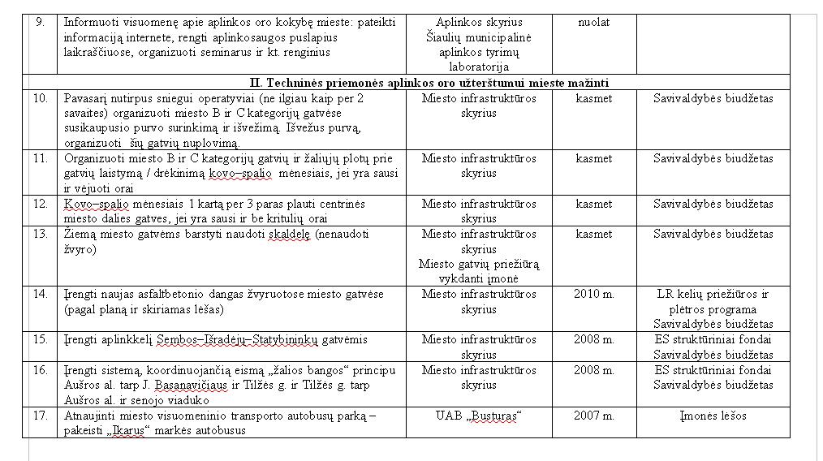
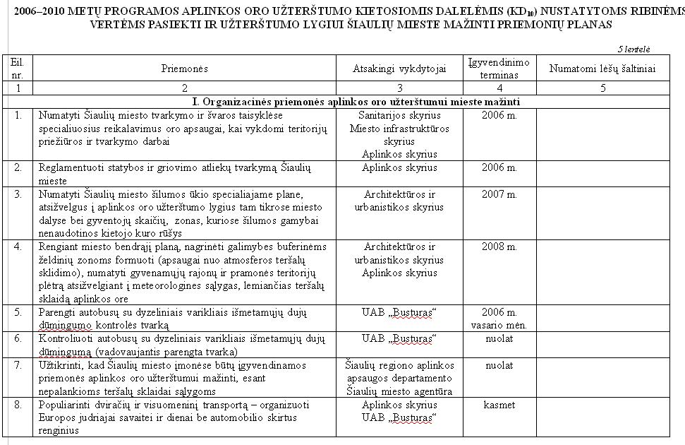
14 pav. Šiaulių miesto savivaldybės tarybos 2005 m. gruodžio 22 d. sprendimu Nr. T-448 patvirtintas 2006–2010 metų priemonių planas aplinkos oro užterštumo kietosiomis dalelėmis (KD₁₀) nustatytoms ribinėms vertėms pasiekti ir užterštumo lygiui Šiaulių mieste mažinti

7.2. Informacija apie pastebėtą šių priemonių poveikį aplinkos oro užterštumo lygiui
Įgyvendinamos priemonės nepakankamos. Priemonėms, kurios turėtų reikšmingą įtaką aplinkos oro užterštumo mažinimui, įgyvendinti nepakanka savivaldybės lygmens teisinio reguliavimo ir finansinių galimybių. Priemonėms, kurios turėtų teigiamos reikšmės aplinkos oro kokybės gerinimui, įgyvendinti reikalingas valstybinis teisinis reglamentavimas, finansavimas, parama įgyvendinamosioms priemonėms.

8. Informacija apie aplinkos oro kokybės gerinimo priemones ar projektus, vykdytus po 2008 m. birželio 11 d.

Aplinkos oro kokybei gerinti Šiaulių miesto savivaldybės tarybos 2010 m. gruodžio 23 d. sprendimu Nr. T-382 patvirtinta Aplinkos oro kokybės valdymo Šiaulių mieste programa ir jos įgyvendinimo priemonių planas (15 pav.)

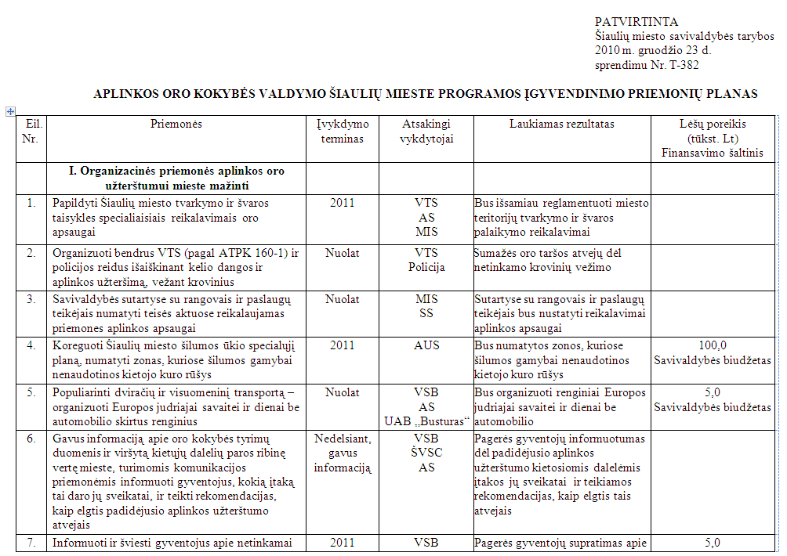
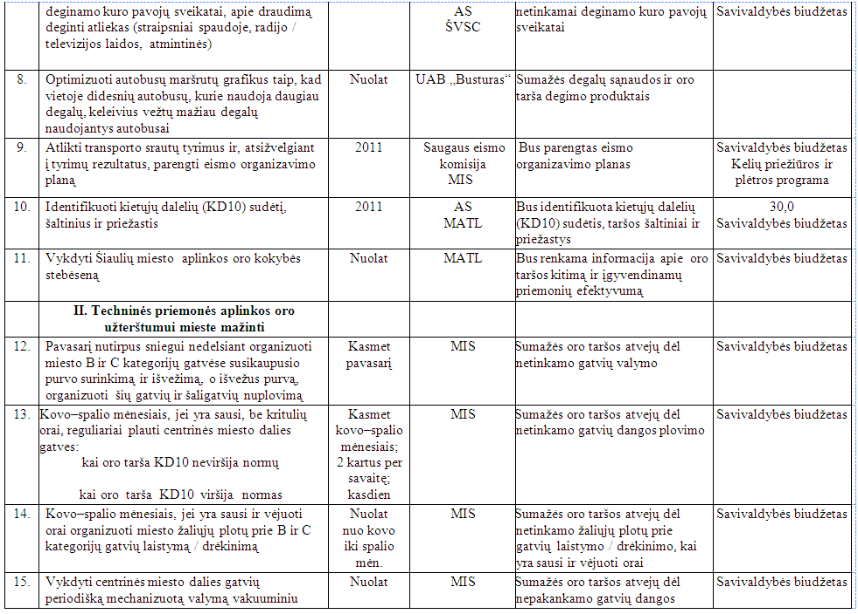

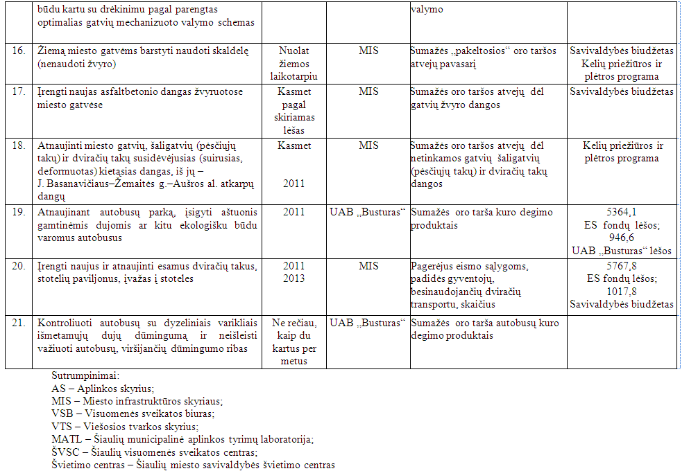

15 pav. Šiaulių miesto savivaldybės tarybos 2010 m. gruodžio 23 d. sprendimu Nr. T-382 patvirtinta Aplinkos oro kokybės valdymo Šiaulių mieste programa ir jos įgyvendinimo priemonių planas

8.1. Patikslintoje programoje visų numatytų priemonių, skirtų aplinkos oro užterštumo lygiui sumažinti, išvardijimas ir jų įgyvendinimo tikslų aprašymas

7 lentelė

Patikslintos Aplinkos oro kokybės valdymo programos priemonės

Nr. | Priemonė | Tikslas | Įgyvendinimo laikotarpis
Techninės priemonės
1. | Įgyvendinant ES lėšomis finansuojamą priemonę „Aplinkos oro kokybės gerinimas“, įsigyti inovatyvių technologijų gatvių / šaligatvių valymo mašinas | Sumažinti pavasarinę oro taršą, keliamą dėl po žiemos kokybiškai nenuvalyto purvo | 2015–2018
2. | Įgyvendinant ES lėšomis finansuojamą priemonę „Aplinkos oro kokybės gerinimas“, atnaujinti Šiaulių miesto aplinkos oro kokybės stebėsenos įrangą | Turėti išsamesnius ir detalesnius Šiaulių miesto aplinkos oro kokybės duomenis ir juos analizuoti | 2015–2018
3. | Pavasarį valant purvą, statyti automobiliams stovėti draudžiančius ženklus porinėmis / neporinėmis dienomis. | Kokybiškai išvalyti per žiemą susikaupusį purvą mažinant pakeltąją taršą | Kasmet
4. | Vykdyti intensyvesnį gatvių plovimą | Mažinti pakeltąją ir transporto keliamą taršą | Kasmet
5. | Parengti eismo organizavimo planą oro taršai mažinimo aspektu ir jį įgyvendinti | Mažinti transporto keliamą taršą | 2014–2020
6. | Parengti Judumo planą ir jį įgyvendinti | Mažinti transporto keliamą taršą | 2014–2020
7. | Prie gatvių sodinti želdinius | Gerinti aplinkos oro kokybę | Kasmet
Organizacinės priemonės
8. | Įgyvendinant ES lėšomis finansuojamą priemonę „Aplinkos oro kokybės gerinimas“, vykdyti visuomenės švietimo ir informavimo priemones | Šviesti ir informuoti visuomenę, kelti visuomenės sąmoningumą | 2015–2020
9. | Įgyvendinant ES lėšomis finansuojamą priemonę „Aplinkos oro kokybės gerinimas“, parengti aplinkos oro kokybės gerinimo programą | Išanalizuoti aplinkos oro taršos priežastis ir nustatyti aplinkos oro taršos valdymo priemones, kurios būtų įgyvendinamos nuo 2020 metų | 2015–2019
10. | Įgyvendinant ES lėšomis finansuojamą priemonę „Aplinkos oro kokybės gerinimas“, atlikti Šiaulių miesto individualių namų inventorizaciją | Nustatyti, kiek ir kokią kuro rūšį šildymui gyventojai naudoja. Vadovaujantis šiais duomenimis, planuoti skatinimo priemones individualių namų gyventojams, siekiantiems naudoti mažiau teršalų į aplinkos orą išmetančias kuro rūšis ir / ar šildymo įrenginius | 2015–2020
11. | Dalyvauti Šiaulių apskrities priešgaisrinės gelbėjimo valdybos organizuojamuose reiduose | Aiškinti gyventojams apie tinkamą šildymo įrenginių būklę, priežiūrą, pavojus (priešgaisrinius, aplinkosauginius) | Kasmet
12. | Teikti individualių namų gyventojams palyginamąją informaciją ekonominiu, aplinkosauginiu, sveikatos požiūriu apie skirtingų kuro rūšių (dujų, malkų, anglių, elektros ir t.t.) naudojimą | Šviesti ir informuoti visuomenę, kelti visuomenės sąmoningumą | Kasmet
13. | Interneto svetainėje skelbti aplinkos oro taršos indeksą, teikti informaciją apie užteršto oro pavojus, prevenciją | Šviesti ir informuoti visuomenę, kelti visuomenės sąmoningumą | Reguliariai
14. | Nagrinėti gyvenamųjų teritorijų prie žvyruotų gatvių oro užterštumo problemas ir diegti oro užterštumą mažinančias eismo organizavimo priemones | Mažinti oro užterštumą gyvenamosiose teritorijose prie žvyruotų gatvių | Ne mažiau kaip 1 kartą per metus

Šiaulių miesto savivaldybei įgyvendinti papildomas Šiaulių miesto aplinkos oro kokybės valdymo programos ir jos įgyvendinimo priemonių plano priemones, lėšos gali būti skiriamos iš įvairių finansavimo šaltinių (valstybės biudžeto, savivaldybės biudžeto, ES paramos ir kitų finansavimo šaltinių).
Lėšos aplinkos oro kokybės valdymo priemonėms įgyvendinti planuojamos rengiant trimetį Šiaulių miesto strateginį veiklos ir metinius veiklos planus.

8.2. Priemonių įgyvendinimo tvarkaraštis
Priemonės privalo būti įtrauktos:
- į Šiaulių miesto strateginį plėtros planą;
- į trimetį Šiaulių miesto strateginį veiklos planą;
- į Šiaulių miesto kasmetinį veiklos planą.
Šiaulių miesto strateginiame veiklos plane kasmet numatomos įgyvendinti priemonės, konkretus priemonių įgyvendinimo laikotarpis, priemonės vertinimo kriterijai, pasiekimo rodikliai.

8.3. Planuojami oro kokybės pagerinimo tikslai ir laikas, reikalingas šiems tikslams pasiekti
Tikslas – pasiekti, kad oro tarša neviršytų nustatytų ribinių verčių. Reikalingas laikas šiam tikslui pasiekti – ne trumpesnis nei iki 2020 m.

9. Informacija apie planuojamas ar nagrinėjamas ilgalaikes priemones arba projektus
Bendrojo plano ir strateginio plėtros plano iki 2020 m. sprendimai: transporto infrastruktūros plėtra; aplinkkeliai; dviračių, pėsčiųjų takų plėtra; centralizuoto šilumos tiekimo plėtra; pastatų modernizavimas; Pramoninio parko vystymas.

10. Leidinių, dokumentų, darbų ir kt., panaudotų informacijai pateikti, sąrašas
- Oro kokybė aglomeracijose ir zonose. Aplinkos apsaugos agentūra. 2014.
- Teršalų emisija į aplinkos orą iš stacionarių taršos šaltinių Lietuvoje 2013. Aplinkos apsaugos agentūra. 2013.
- Aplinkos oro kokybės vertinimo vadovas. 2006.
- Šiaulių miesto aplinkos oro kokybės stebėsenos 2007–2013 ataskaitos.
- Šiaulių miesto strateginis plėtros planas.
- Aplinkos apsaugos agentūra. Prieiga per internetą: <http://www.gamta.lt>.
- Lietuvos statistikos departamentas. Prieiga per internetą: <http:// www.statgov.lt>.
- Šiaulių municipalinė aplinkos tyrimų laboratorija. Prieiga per internetą: <http:// www.matl.lt>.
- Lietuvos hidrometeorologijos tarnyba. Prieiga per internetą: <http:// www.meteo.lt>.
- Higienos instituto Sveikatos informacijos centras. Prieiga per internetą: <http://www.hi.lt/content/sic.html>.
- Teisės aktų registras. Prieiga per internetą: <http:// www.e-tar.lt>.

______________________

